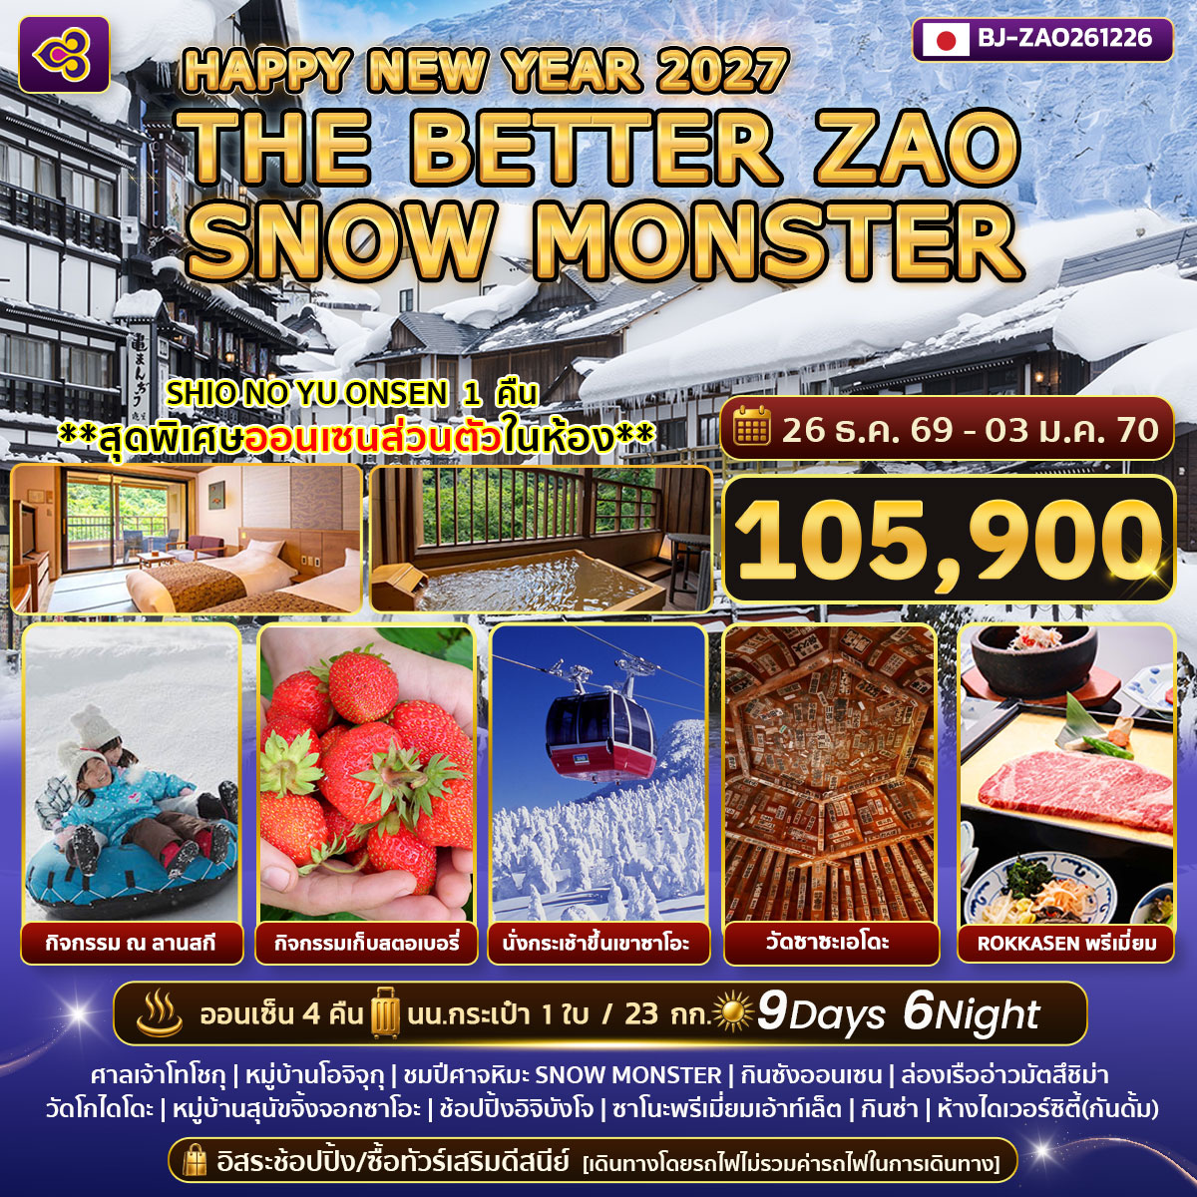
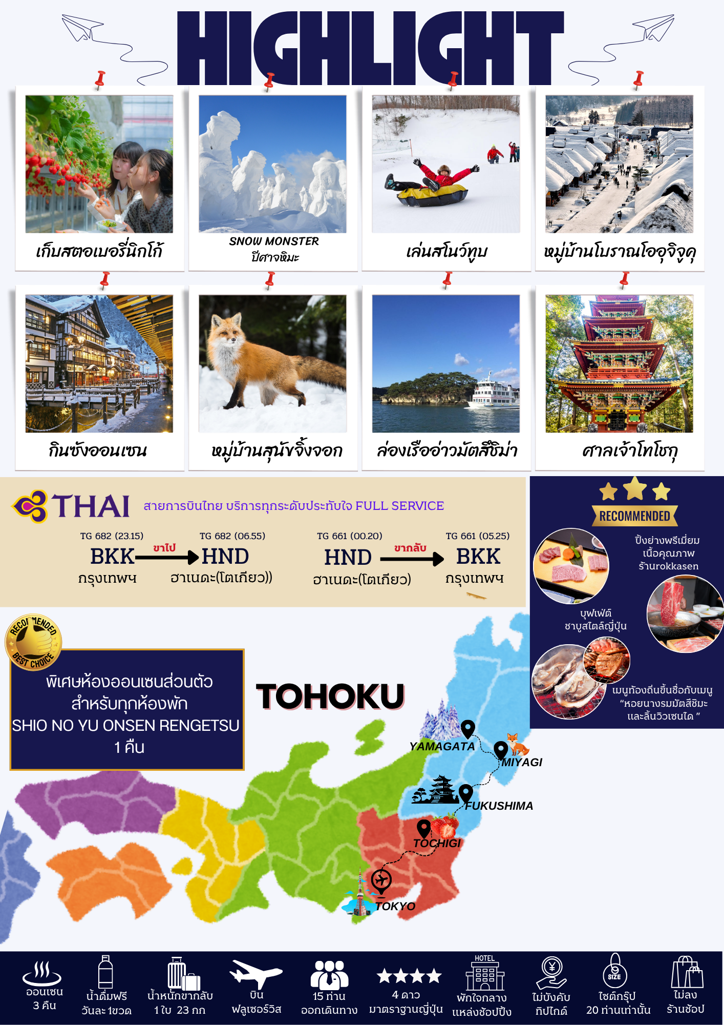
กำหนดการเดินทาง | ผู้ใหญ่พักห้องละ  2 ท่าน | เด็กมีเตียงพักกับผู้ใหญ่ 1-2 ท่าน[อายุ 7-12 ปี] | เด็กไม่มีเตียงพักกัผู้ใหญ่ 2 ท่าน[อายุ 2-6 ปี] | พักเดี่ยวเพิ่ม | JOINLAND
26ธ.ค.- 03 ม.ค. 2569  วันหยุดเทศกาลปีใหม่ | 105,900.- | 102,900.- | 95,900.- | 14,900.- | 75,900.-
**หมายเหตุ ราคานี้เป็นราคารวมภาษีน้ำมัน 8,000 บาท ณ วันที่ 4 มิ.ย.69 กรณีออกตั๋วก่อนการเดินทางแล้วมีการปรับเปลี่ยนราคาน้ำมันตามสถานการณ์โลกทางบริษัทขอสงวนสิทธิ์ในการเก็บค่าใช้จ่ายเพิ่มเติมตามการเปลี่ยนแปลงของภาษี ณ วันนั้น**

วันที่ | โปรแกรมการเดินทาง | เช้า | บ่าย | ค่ำ | โรงแรม
1 | กรุงเทพฯ-สนามบินสุวรรณภูมิ | - | - | -
2 | สนามบินฮาเนดะ-เมืองนิกโก้-ศาลเจ้าโทโชคุ-หมู่บ้านญี่ปุ่นโบราณโออูจิจูคุ-แช่น้ำแร่ |  | L | H | ONYADO TOHO HOTEL  ♨
3 | วัดซาซะเอโดะ-กิจกรรมเก็บสตอเบอรี่-หมู่บ้านโบราณ กินซังออนเซน  -แช่น้ำแร่ | B | L | H | TENDO ONSEN HOTEL  ♨
4 | นั่งกระเช้าขึ้นเขาซาโอะ(ชมปีศาจหิมะ SNOW MONSTER)-  เมืองเซนได-ช้อปปิ้งอิจิบังโจ | B | L | X | MONTEREY SENDAI HOTEL  ★★★★
5 | ล่องเรืออ่าวมัตสึชิม่า-วัดโกไดโดะ-หมู่บ้านสุนัขจิ้งจอกซาโอะ-แช่น้ำแร่ **พิเศษ ออนเซนส่วนตัวในห้องสำหรับทุกท่าน** | B | L | H | SHIO NO YU ONSEN RENGETSU ♨
6 | สนุกกับกิจกรรมสโนว์ทูบ ณ ลานสกี-ซาโนะพรีเมี่ยมเอ้าท์เล็ต-เมืองโตเกียว ปิ้งย่างพรีเมี่ยมROKKASEN | B | L | D | GROOVE SHINJUKU HOTEL  ★★★★
7 | อิสระช้อปปิ้งหรือซื้อทัวร์เสริมดีสนีย์แลนด์  [วันอิสระไม่ใช้รถบัส เดินทางโดยรถไฟไม่รวมค่ารถไฟในการเดินทาง] | B | X | X | GROOVE SHINJUKU HOTEL  ★★★★
8 | ช้อปปิ้งกินซ่า-ห้างไดเวอร์ซิตี้(กันดั้ม)-สนามบินฮาเนดะ | B | X | X
9 | กรุงเทพฯ

วันที่หนึ่ง : กรุงเทพฯ – สนามบินสุวรรณภูมิ
19.00 น. นัดหมายพบกันที่สนามบินสุวรรณภูมิ ประตูหมายเลข 2-3 เคาเตอร์ C สายการบินไทย
จุดนัดพบ ป้ายบริษัททัวร์ เจ้าหน้าที่บริการช่วยโหลดสัมภาระและกระเป๋าเดินทาง
เที่ยวบินขาไป TG682 BKK-HND 23.15-06.55
เที่ยวบินขากลับ TG661 HND-BKK 00.20-05.25
** การจัดที่นั่งของกรุ๊ปเป็นไปตามเงื่อนไขของสายการบิน ทางทัวร์ไม่สามารถจัดที่นั่งได้ **
** บริการท่านด้วยอาหารแบบ FULL SERVICE โหลดสัมภาระรวมน้ำหนักขาไปท่านละ 1 ใบ 23 กก
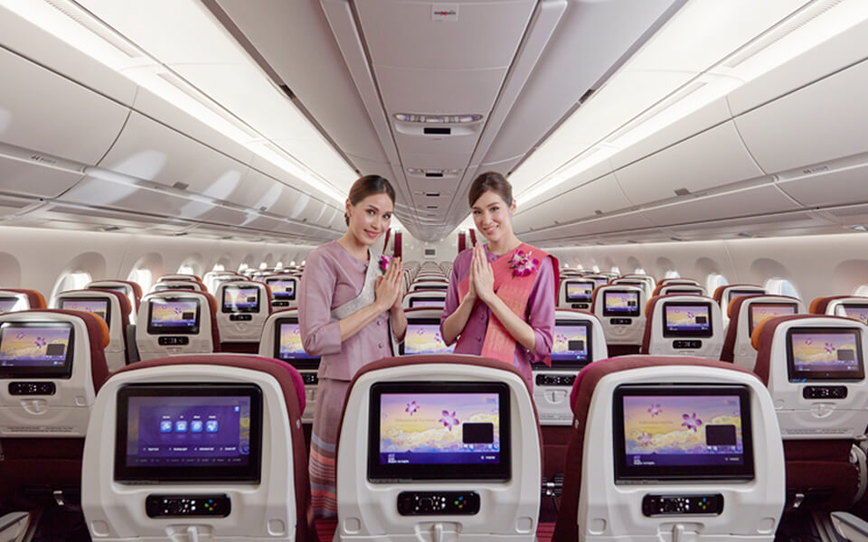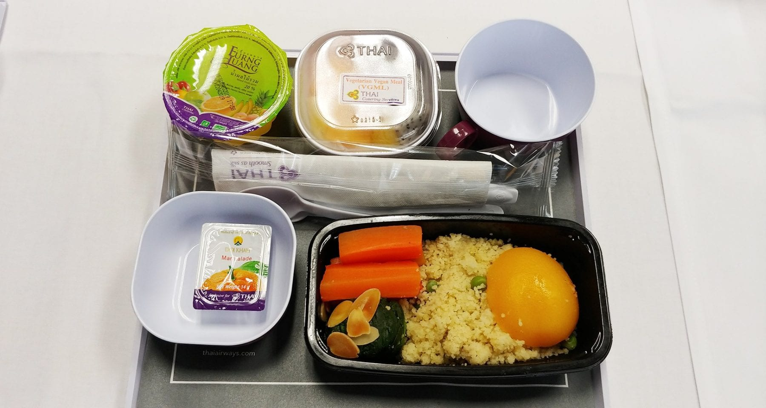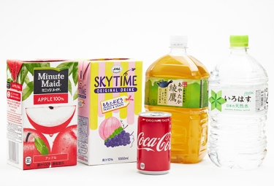
23.15 น. ออกเดินทางสู่สนามบินฮาเนดะ (โตเกียว) ด้วยเที่ยวบิน TG 682 สายการบินไทย
***สำคัญสำหรับการจองทัวร์ สำหรับอาหารทุกมื้อรบกวนทุกท่านในคณะโปรดระบุรายบุคคลว่าไม่ทานเนื้อวัว / เนื้อหมู / ปลาดิบ / มังสวิรัติ /หรือแพ้อาหารประเภทใดบ้าง มีผลต่อการจัดอาหารให้ในบางมื้อที่เป็นอาหารท้องถิ่นที่ไม่สามารถเปลี่ยนแปลงหน้างานได้ ***

วันที่สอง: สนามบินฮาเนดะ – เมืองนิกโก้ – ศาลเจ้าโทโชคุ – หมู่บ้านญี่ปุ่นโบราณโออูจิจูคุ – แช่น้ำแร่
06.55 น. ถึง สนามบินฮาเนดะ (โตเกียว) ประเทศญี่ปุ่น นำท่านผ่านตรวจคนเข้าเมืองเป็นที่เรียบร้อย
ใช้เวลาเดินทางประมาณ 2.30 ชม (184 กม.) ศาลเจ้าโทโชกุ ศาลเจ้าที่สร้างเพื่อเป็นสถานที่ฝังศพโชกุณโตกุงาว่า ที่เก่าแก่นับ 4 ศตวรรษ ตั้งแต่สมัยโชกุนโตกุกาว่า อิเยยะสึ ชมสถาปัตยกรรมไม้แกะสลักที่วิจิตรตระการตาทั้งสวยงามในแง่ของศิลปะและที่แฝงแง่มุมทางปรัชญา ภายในบริเวณของศาลเจ้าที่หรูหราแห่งนี้ประกอบด้วยอาคารมากกว่า 12 หลัง ตั้งอยู่ท่ามกลางผืนป่าที่งดงาม อาคารต่างๆ ได้รับการตกแต่งด้วยงานไม้แกะสลักที่สวยงามและขึ้นชื่อ อาทิเช่น รูปสลักไม้ลิงปิดหู ปิดตาม ปิดปาก, แมวนอน, หรือรูปสลักช้างที่ ศาลเจ้าแห่งนี้ถือเป็นสถานที่ที่งดงามและอลังการณ์จนได้รับการขึ้นทะเบียนจากองค์การยูเนสโก้ให้เป็นหนึ่งในมรดกโลกทางวัฒนธรรมอีกด้วย
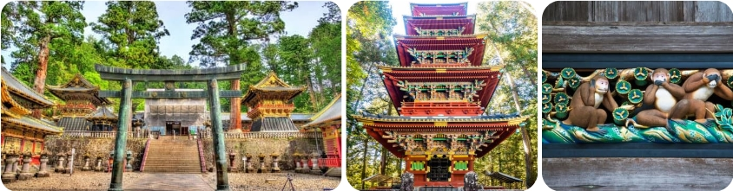

กลางวัน รับประทาน อาหารกลางวัน ณ ร้านอาหารญี่ปุ่น
ใช้เวลาเดินทางประมาณ 2.10 ชม (98 กม.) หมู่บ้านญี่ปุ่นโบราณโออูจิจูคุ เป็นเมืองบนเส้นทางการค้าอาอิซุนิชิไคโดะ ซึ่งเชื่อมต่อเมืองอิซุกับนิกโก้ในช่วงสมัยเอโดะ ปัจจุบันนี้บ้านสไตล์ญี่ปุ่นแบบมุงหลังคายังคงรักษาไว้เป็นอย่างดี และดัดแปลงเป็นร้านค้า ร้านอาหาร และบ้านพักแบบโฮมสเตย์ต่างๆ อาหารยอดนิยมคือบะหมี่โซบะ และปลาเทร้าต์ย่าง ให้ท่านได้เดินชมเมืองตามอัธยาศัย
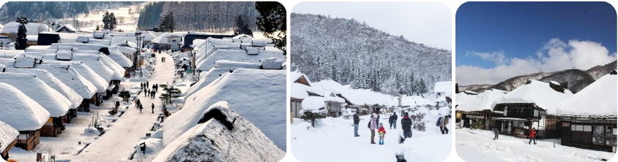
ใช้เวลาเดินทางประมาณ 1 ชม (46 กม.)
ค่ำ รับประทาน อาหารเย็น ณ ห้องอาหารโรงแรม
เข้าพัก ณ โรงแรม ONYADO TOHO HOTEL หรือเทียบเท่า ♨
หลังจากรับประทานอาหารให้ท่านได้ผ่อนคลาย ความเมื่อยล้ากับการแช่ออนเซนตามอัธยาศัย
**กรณีพักออนเซนรบกวนลูกค้าแจ้งล่วงหน้าหากไม่สามารถนอนพื้นทาตามิได้ หรือต้องการรีเควสเตียง เนื่องจากที่พักออนเซนส่วนใหญ่เป็นแบบพื้น และบางโรงแรมหากต้องการรีเควสเตียงอาจมีค่าใช้จ่ายเพิ่มเติม**
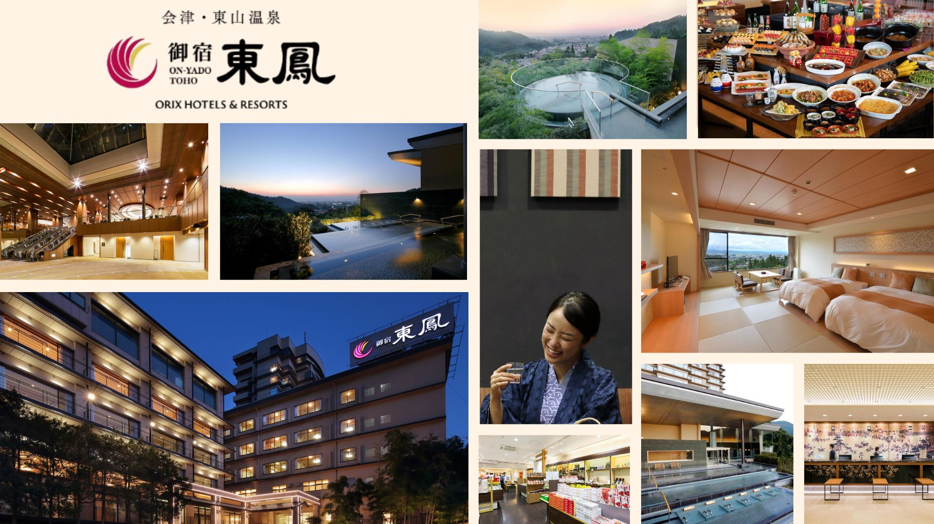

วันที่สาม : วัดซาซะเอโดะ – กิจกรรมเก็บสตอเบอรี่ – หมู่บ้านโบราณกินซังออนเซน – แช่น้ำแร่
เช้า รับประทาน อาหารเช้า ณ ห้องอาหารในโรงแรม
ใช้เวลาเดินทางประมาณ 10 นาที (3.3 กม.) วัดซาซะเอโดะ เจดีย์เก่าแก่สูง 16.5 เมตรเป็นเอกลักษณ์ สร้างขึ้นมาเมื่อ 220 ปีก่อน ราว ๆ ปี 1796 อาคารสร้างจากไม้ และโครงสร้างที่ดูเป็นเกลียวคล้ายกับดีเอ็นเอเป็นสถาปัตยกรรมที่ดูแปลกตา มีเพียงแห่งเดียวในโลก ภายในมีเส้นทางสามารถเดินขึ้นลงได้ วัดแห่งนี้ตั้งอยู่บนภูเขาอีโมริยามะ จากด้านบนสามารถเพลิดเพลินกับทัศนียภาพอันงดงาม
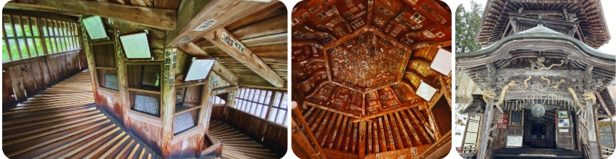
ใช้เวลาเดินทางประมาณ 35นาที (23.1กม.) กิจกรรมเก็บสตอเบอรี่ ให้ท่านได้สัมผัสประสบการณ์เก็บสตอเบอรี่สดๆจากสวน ปกติคนญี่ปุ่นจะทานสตอเบอรี่คู่กับนมข้นหวาน หรือช็อกโกแลต เป็นการตัดรสชาติเปรี้ยวอมหวานที่ลงตัว
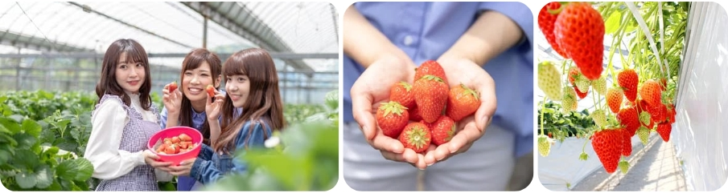
กลางวัน รับประทาน อาหารกลางวัน ณ ร้านอาหารญี่ปุ่น
ใช้เวลาเดินทางประมาณ 2 ชม (170กม.) กินซังออนเซ็น หมู่บ้านออนเซนเล็กๆกลางหุบเขาในจังหวัดยามางาตะ มีประวัติยาวนานกว่า 100 ปี โดยหมู่บ้านนี้เดิมทีเป็นหมู่บ้านเหมืองแร่มาก่อน หลังปิดการทำเหมืองกลายมาเป็นหมู่บ้านออนเซ็นที่นี่ประกอบด้วย เรียวกังมากมายสไตล์ตะวันตกที่สร้างจากไม้หลายชั้น ได้รับการปลูกสร้างตั้งแต่ปลายสมัยไทโชถึงโชวะตอนต้น สามารถสัมผัสกับภูมิประเทศอันเป็นเอกลักษณ์ของบ้านเรือนยุคเก่า เดินเล่นชมวิว และแช่เท้าออนเซนกลางเมืองเพื่อผ่อนคลาย
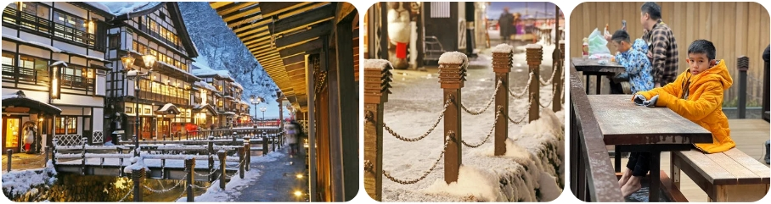
ใช้เวลาเดินทางประมาณ 1 ชม (42กม.)
ค่ำ รับประทาน อาหารเย็น ณ ห้องอาหารโรงแรม
เข้าพัก ณ โรงแรม TENDO ONSEN HOTEL ♨
หลังจากรับประทานอาหารให้ท่านได้ผ่อนคลาย ความเมื่อยล้ากับการแช่ออนเซนตามอัธยาศัย
**กรณีพักออนเซนรบกวนลูกค้าแจ้งล่วงหน้าหากไม่สามารถนอนพื้นทาตามิได้ หรือต้องการรีเควสเตียง เนื่องจากที่พักออนเซนส่วนใหญ่เป็นแบบพื้น และบางโรงแรมหากต้องการรีเควสเตียงอาจมีค่าใช้จ่ายเพิ่มเติม**
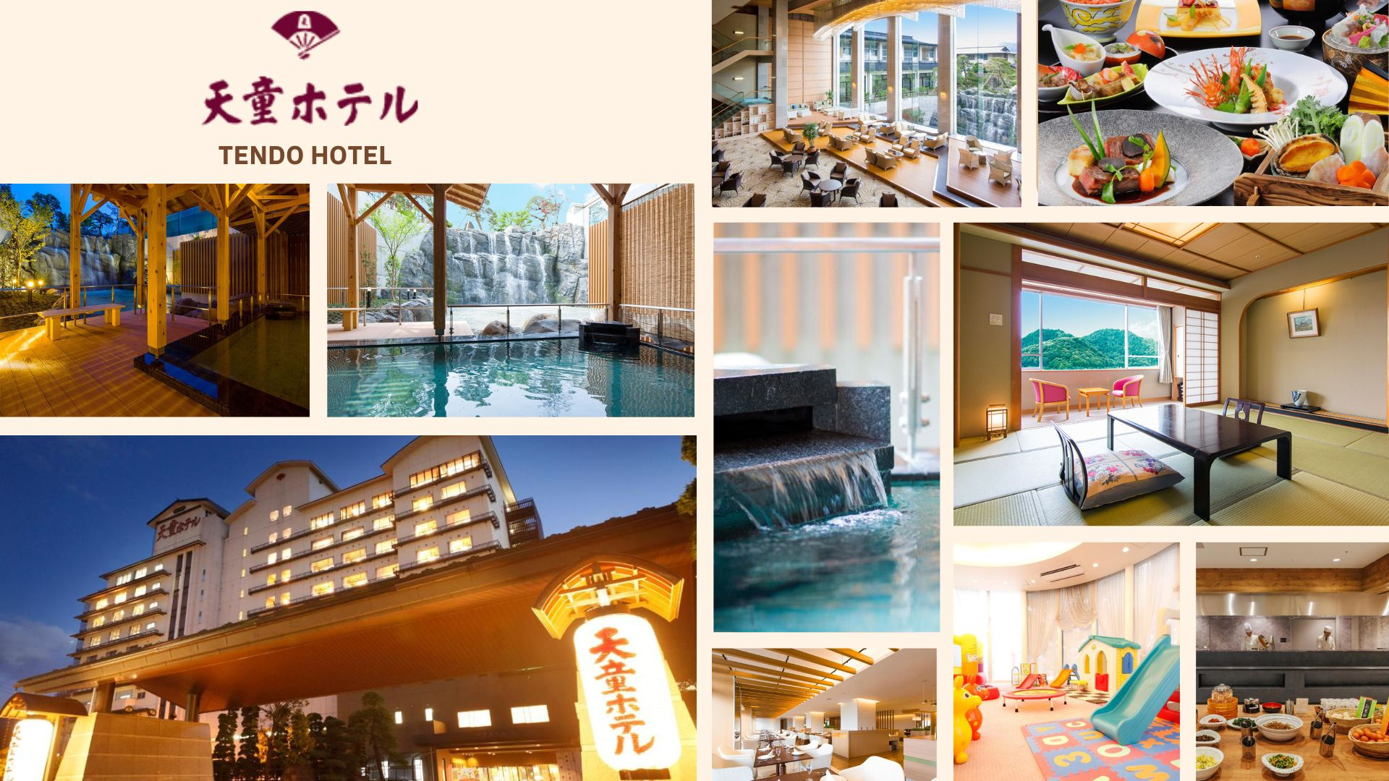

วันที่สี่ : นั่งกระเช้าขึ้นเขาซาโอะ (ชมปีศาจหิมะ SNOW MONSTER) – เมืองเซนได –
ช้อปปิ้งอิจิบังโจ
เช้า รับประทาน อาหารเช้า ณ ห้องอาหารในโรงแรม
ใช้เวลาเดินทางประมาณ 45 นาที (30กม.) เทือกเขาซาโอ้ เป็นหนึ่งเทือกเขาที่สวยงามที่สุดแหล่งหนึ่งของเมืองยามางาตะ และยังเป็นแหล่งท่องเที่ยวที่มีชื่อเสียงด้านน้ำพุร้อนและสกีรีสอร์ท ระหว่างการเดินทางท่านจะได้ชื่นชมกับธรรมชาติสองข้างทางที่ถูกปกคลุมไปด้วยหิมะในช่วงฤดูหนาว นำท่านนั่ง กระเช้าไฟฟ้า (Ropeway) เพื่อชื่นชมความมหัศจรรย์ของสายลมจากไซบีเรียที่พัดพาหิมะมาปกคลุมต้นสนจำนวนมาก “จุเฮียว (ต้นไม้มีหิมะเกาะทั้งต้น)” หรืออีกชื่อหนึ่งเรียกว่า “สโนว์มอนสเตอร์”
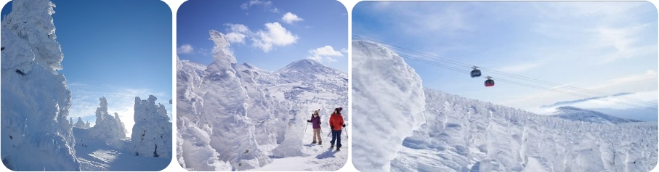
กลางวัน รับประทาน อาหารกลางวัน ณ ร้านอาหารญี่ปุ่น
ใช้เวลาเดินทางประมาณ 1.30 ชม (77 กม.) ย่านอิจิบังโจ ย่านช็อปปิ้งในร่มที่สามารถเลือกซื้อของได้ครบทุกอย่าง เพราะเต็มไปด้วยร้านค้าและร้านอาหาร แหล่งช็อปปิ้งสุดฮิตที่คนนิยมไปกัน เช่น Sun Mall, Vlan Dome, Clis Road ฯลฯ ที่ชอบมากคือรูปแบบของถนนมีหลังคา ทำให้สามารถเดินได้ทุกสภาพอากาศ อีกทั้งเปิดตั้งแต่ฟ้าสว่างไปจนถึงฟ้ามืด
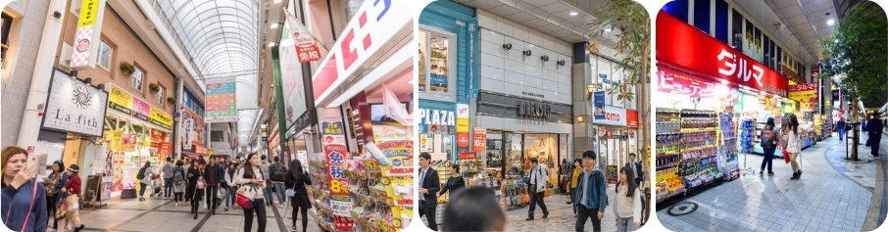
ค่ำ อิสระรับประทาน อาหารค่ำ ตามอัธยาศัย
เข้าพัก ณ โรงแรม MONTEREY SENDAI HOTEL ★★★★
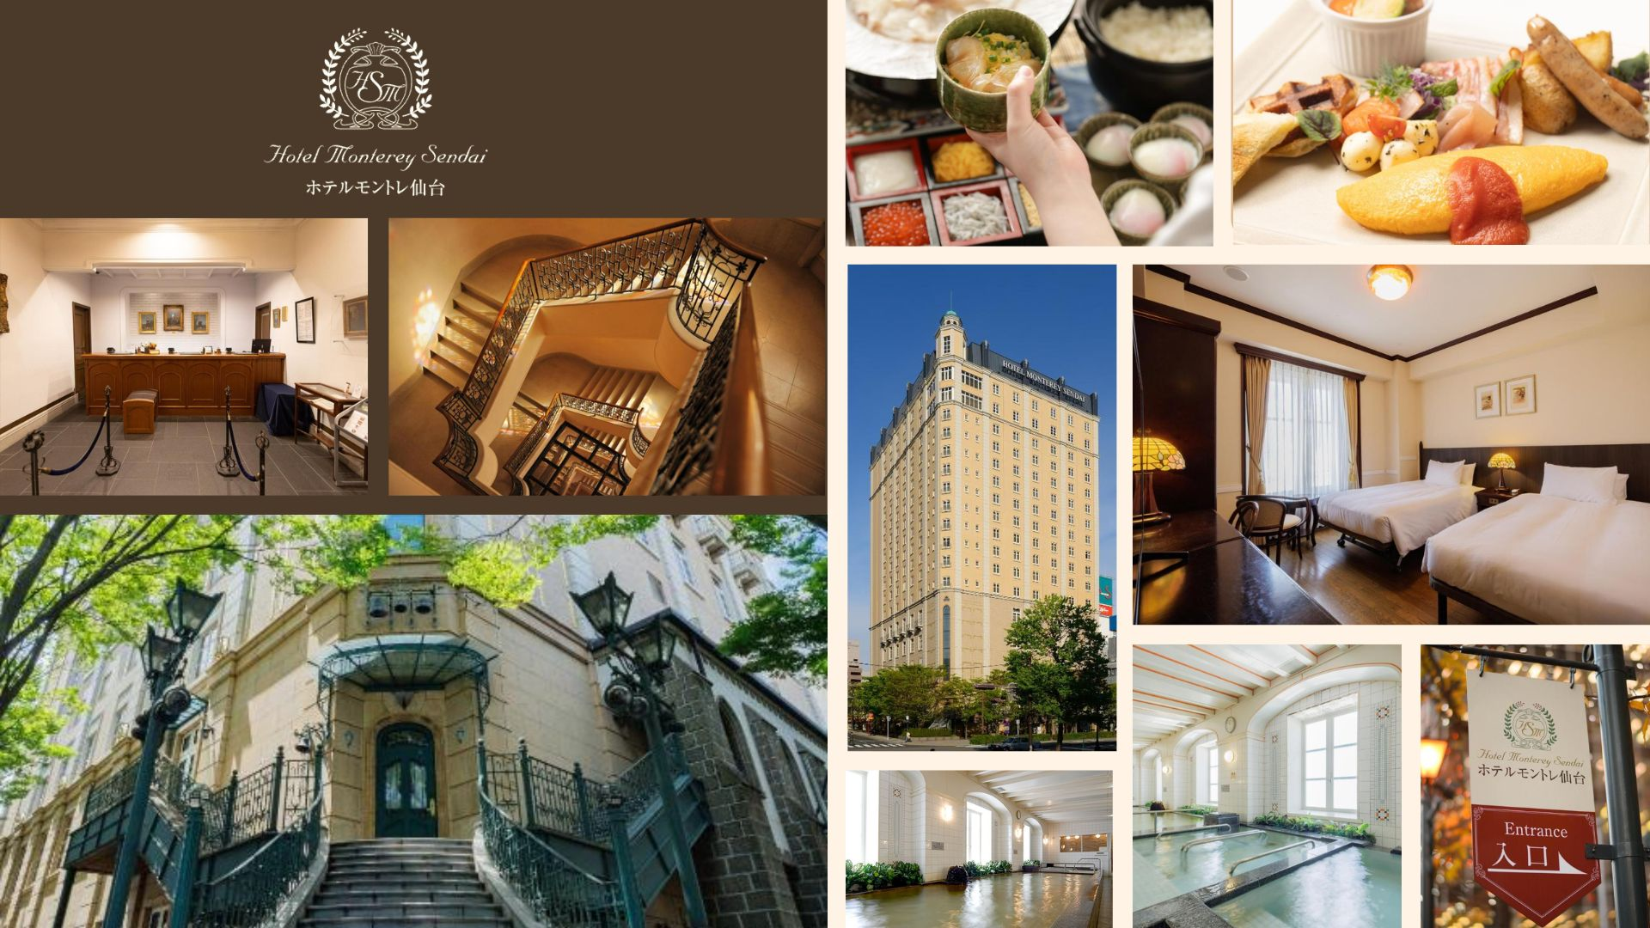

วันที่ห้า : ล่องเรืออ่าวมัตสึชิม่า – วัดโกไดโดะ – หมู่บ้านสุนัขจิ้งจอกซาโอะ ** พิเศษออนเซนส่วนตัวในห้องสำหรับทุกท่าน**
เช้า รับประทาน อาหารเช้า ณ ห้องอาหารในโรงแรม
ใช้เวลาเดินทางประมาณ 45 นาที (29 กม.) จากนั้นเดินทางสู่ มัตสึชิม่า ที่ได้รับการยกย่องว่ามีทัศนียภาพงดงามที่สุดหนึ่งในสามของญี่ปุ่น นอกจากนั้นยังเป็นแหล่งเพาะเลี้ยงหอยนางรมที่มีรสชาติดีในอันดับต้นๆของญี่ปุ่นอีกด้วย พาท่านนั่งเรือชมวิวรอบอ่าวมัตสึชิม่า หลังจากนั้นเที่ยวชม วัดโกไดโดะ เป็นพระอุโบสถขนาดเล็กบนเกาะติดกับท่าเรือมัตสึชิม่า เนื่องจากตั้งอยู่ในตำแหน่งที่โดดเด่น ทำให้วัดแห่งนี้กลายเป็นสัญลักษณ์ของเมืองมัตสึชิมะ ถูกสร้างขึ้นในปี 807 เป็นที่ประดิษฐานของพระพุทธรูป 5 องค์ โดยรูปปั้นจะถูกนำมาให้ประชาชนได้ชมกันทุกๆ 33 ปี (ครั้งสุดท้ายที่นำออกมาจัดแสดงคือปี 2006)
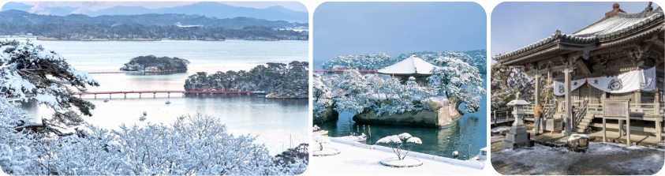
กลางวัน รับประทาน อาหารกลางวัน ณ ร้านอาหารญี่ปุ่น
ใช้เวลาเดินทางประมาณ 1.30 ชม (81 กม.) พาท่านชมความน่ารักของเหล่าสุนัขจิ้งจอก หมู่บ้านสุนัขจิ้งจอกซาโอะ ภายในหมู่บ้านมีสุนัขจิ้งจอกกว่า 100 ตัว รวมถึง 6 สายพันธุ์ที่วิ่งไปมาได้อย่างอิสระในพื้นที่กว้าง ในหมู่บ้านสุนัขจิ้งจอกเป็นสัตว์ที่สำคัญชนิดหนึ่ง ตั้งแต่ระดับชาวบ้านมีความเชื่อว่าสุนัขจิ้งจอกมีวิญญาณของเทพอินาริโอคามิ หรือเทพเจ้าของศาสนาพุทธชินโตอยู่ ซึ่งเป็นเทพแห่งความอุดมสมบูรณ์ของการเกษตร(ข้าว, ใบช้า) และความเจริญรุ่งเรือง

ใช้เวลาเดินทางประมาณ 2.30 ชม (192 กม.)
ค่ำ รับประทาน อาหารเย็น ณ ห้องอาหารโรงแรม
เข้าพัก ณ โรงแรม SHIO NO YU ONSEN RENGETSU **พิเศษออนเซนส่วนตัวในห้องพัก**
หลังจากรับประทานอาหารให้ท่านได้ผ่อนคลาย ความเมื่อยล้ากับการแช่ออนเซนตามอัธยาศัย
**กรณีพักออนเซนรบกวนลูกค้าแจ้งล่วงหน้าหากไม่สามารถนอนพื้นทาตามิได้ หรือต้องการรีเควสเตียง เนื่องจากที่พักออนเซนส่วนใหญ่เป็นแบบพื้น และบางโรงแรมหากต้องการรีเควสเตียงอาจมีค่าใช้จ่ายเพิ่มเติม**
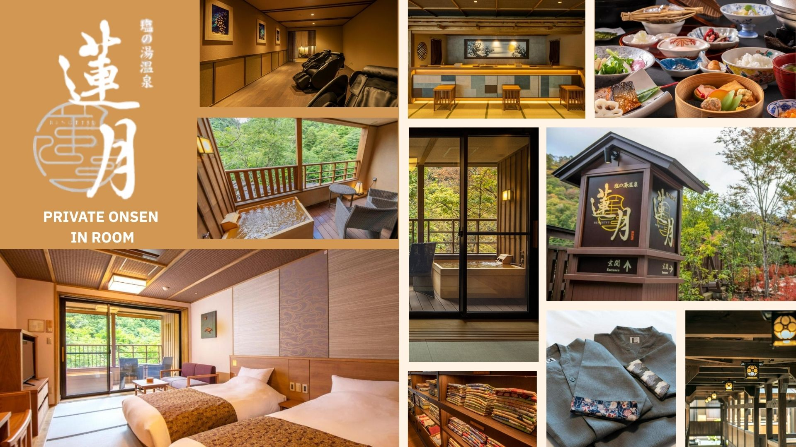
วันที่หก : ซาโนะพรีเมี่ยมเอ้าท์เล็ต – เมืองเก่าคาวาโกเอะ – หอระฆังเก่าทาคิโนะคาเนะ – โตเกียว
ปิ้งย่างพรีเมี่ยมROKKASEN
เช้า รับประทาน อาหารเช้า ณ ห้องอาหารในโรงแรม
ใช้เวลาเดินทางประมาณ 25 นาที (15.3กม.) สนุกกับกิจกรรมสโนว์ทูบ ณ ลานสกี ให้ทุกท่านได้อิสระเพลิดเพลินกับการสัมผัสเล่นหิมะและสนุกสนานกับการ “นั่งสโนว์ทูป” อย่างเป็นประสบการณ์ที่ สนุกไม่รู้ลืม ** พิเศษ รวมค่าอุปกรณ์ทูบ / ไม่รวมอัตราค่าเช่าชุดและอุปกรณ์เล่นสกี ในกรณีที่ต้องการจะเช่าเพิ่ม**
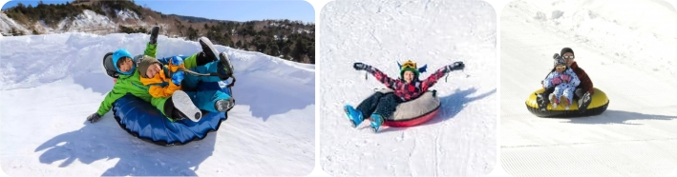
กลางวัน รับประทาน อาหารกลางวัน ณ เอ้าท์เล็ต CASH BACK
ใช้เวลาเดินทางประมาณ 1.40 ชม (115 กม.) ซาโนะพรีเมี่ยมเอ้าท์เล็ต ที่นี่ต่างจากที่อื่นๆคือมีพื้นที่เยอะพอสมควร ร้านค้าแต่ละแบรนด์ก็เลยกว้างขวางตามไปด้วย จำนวนร้านค้าด้านในมีถึง 170 ร้านเลยนะ มีทั้งเสื้อผ้า ของใช้ ชุดกีฬา เครื่องสำอาง และร้านอาหาร มีแบรนด์ดังๆหลากหลายให้ท่านได้ช้อปปิ้ง
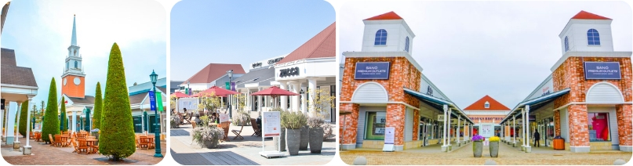
ค่ำ รับประทาน อาหารค่ำ ณ ร้าน ROKKASEN บริการท่านด้วยบุฟเฟ่ต์ปิ้งย่างมื้อพิเศษ ทานไม่อั้นแนะนำโดยรายการทีวีแชมป์เปี้ยน ไม่ว่าจะเป็นเนื้อวัวอย่างดี เนื้อหมูคัดพิเศษ ชุดอาหารทะเลสด กุ้งตัวใหญ่ หมึกสด หอยเชลล์พิเศษ ผักสด สลัดผัก ซุป ไอศกรีม
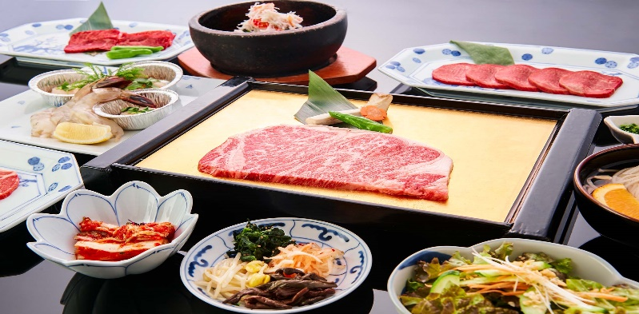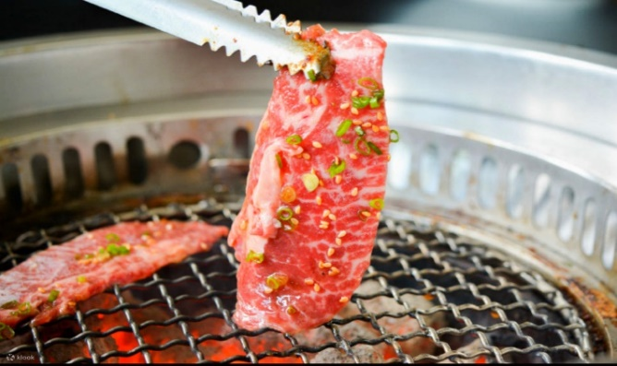
ใช้เวลาเดินทางประมาณ 3 ชม (83.4 กม.)

เข้าพัก ณ โรงแรม GROOVE SHINJUKU HOTEL หรือเทียบเท่า ★★★★
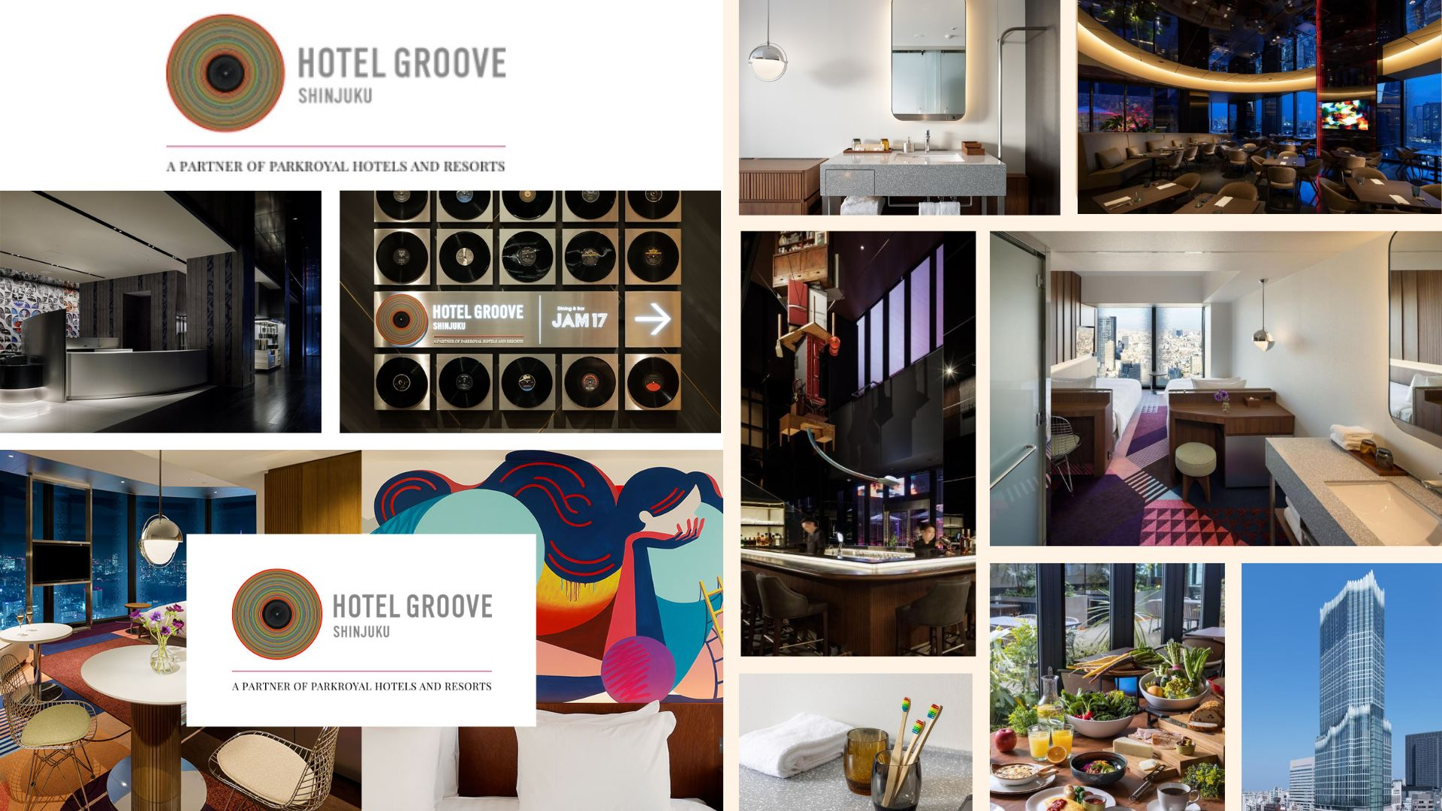

วันที่เจ็ด : อิสระช้อปปิ้งหรือซื้อทัวร์เสริมดีสนีย์แลนด์
เช้า รับประทาน อาหารเช้า ณ ห้องอาหารของโรงแรม
อิสระเต็มวันหรือ ซื้อทัวร์เสริมโตเกียวดิสนีย์แลนด์ ***(ไกด์บริการรับ-ส่ง) ต้องซื้อตั๋วดิสนีย์กับบริษัทเท่านั้น !!! *** เพิ่มผู้ใหญ่ท่านละ 3,000 บาท / เด็ก 2,500 บาท ไม่รวมค่ารถไฟในการเดินทาง
[ราคาอาจมีการเปลี่ยนแปลง]
โตเกียวดิสนีย์แลนด์ โลกแห่งจินตนาการของราชาการ์ตูนญี่ปุ่นให้ท่านสนุกสนานกับเครื่องเล่นนานาชนิด ผจญภัยในดินแดนต่างๆ ให้ท่านเล่นเครื่องเล่นตัวใหม่จากภาพยนตร์การตูนเรื่องดัง Toy Story ชมฉากรบกลางทะเลคาริเบียนในดินแดนโจรสลัดจากภาพยนตร์ The Pirate of Caribbean เขย่าขวัญกับบ้านผีสิงใน Haunted Mantion สนุกเหมือนอยู่ในอวกาศ SPACE MOUNTAIN อีกทั้งยังจะได้สัมผัสกับตัวการ์ตูนเอกจากวอลดิสนีย์ อย่าง มิกกี้เม้าส์ มินนี่เม้าส์ พร้อมผองเพื่อน
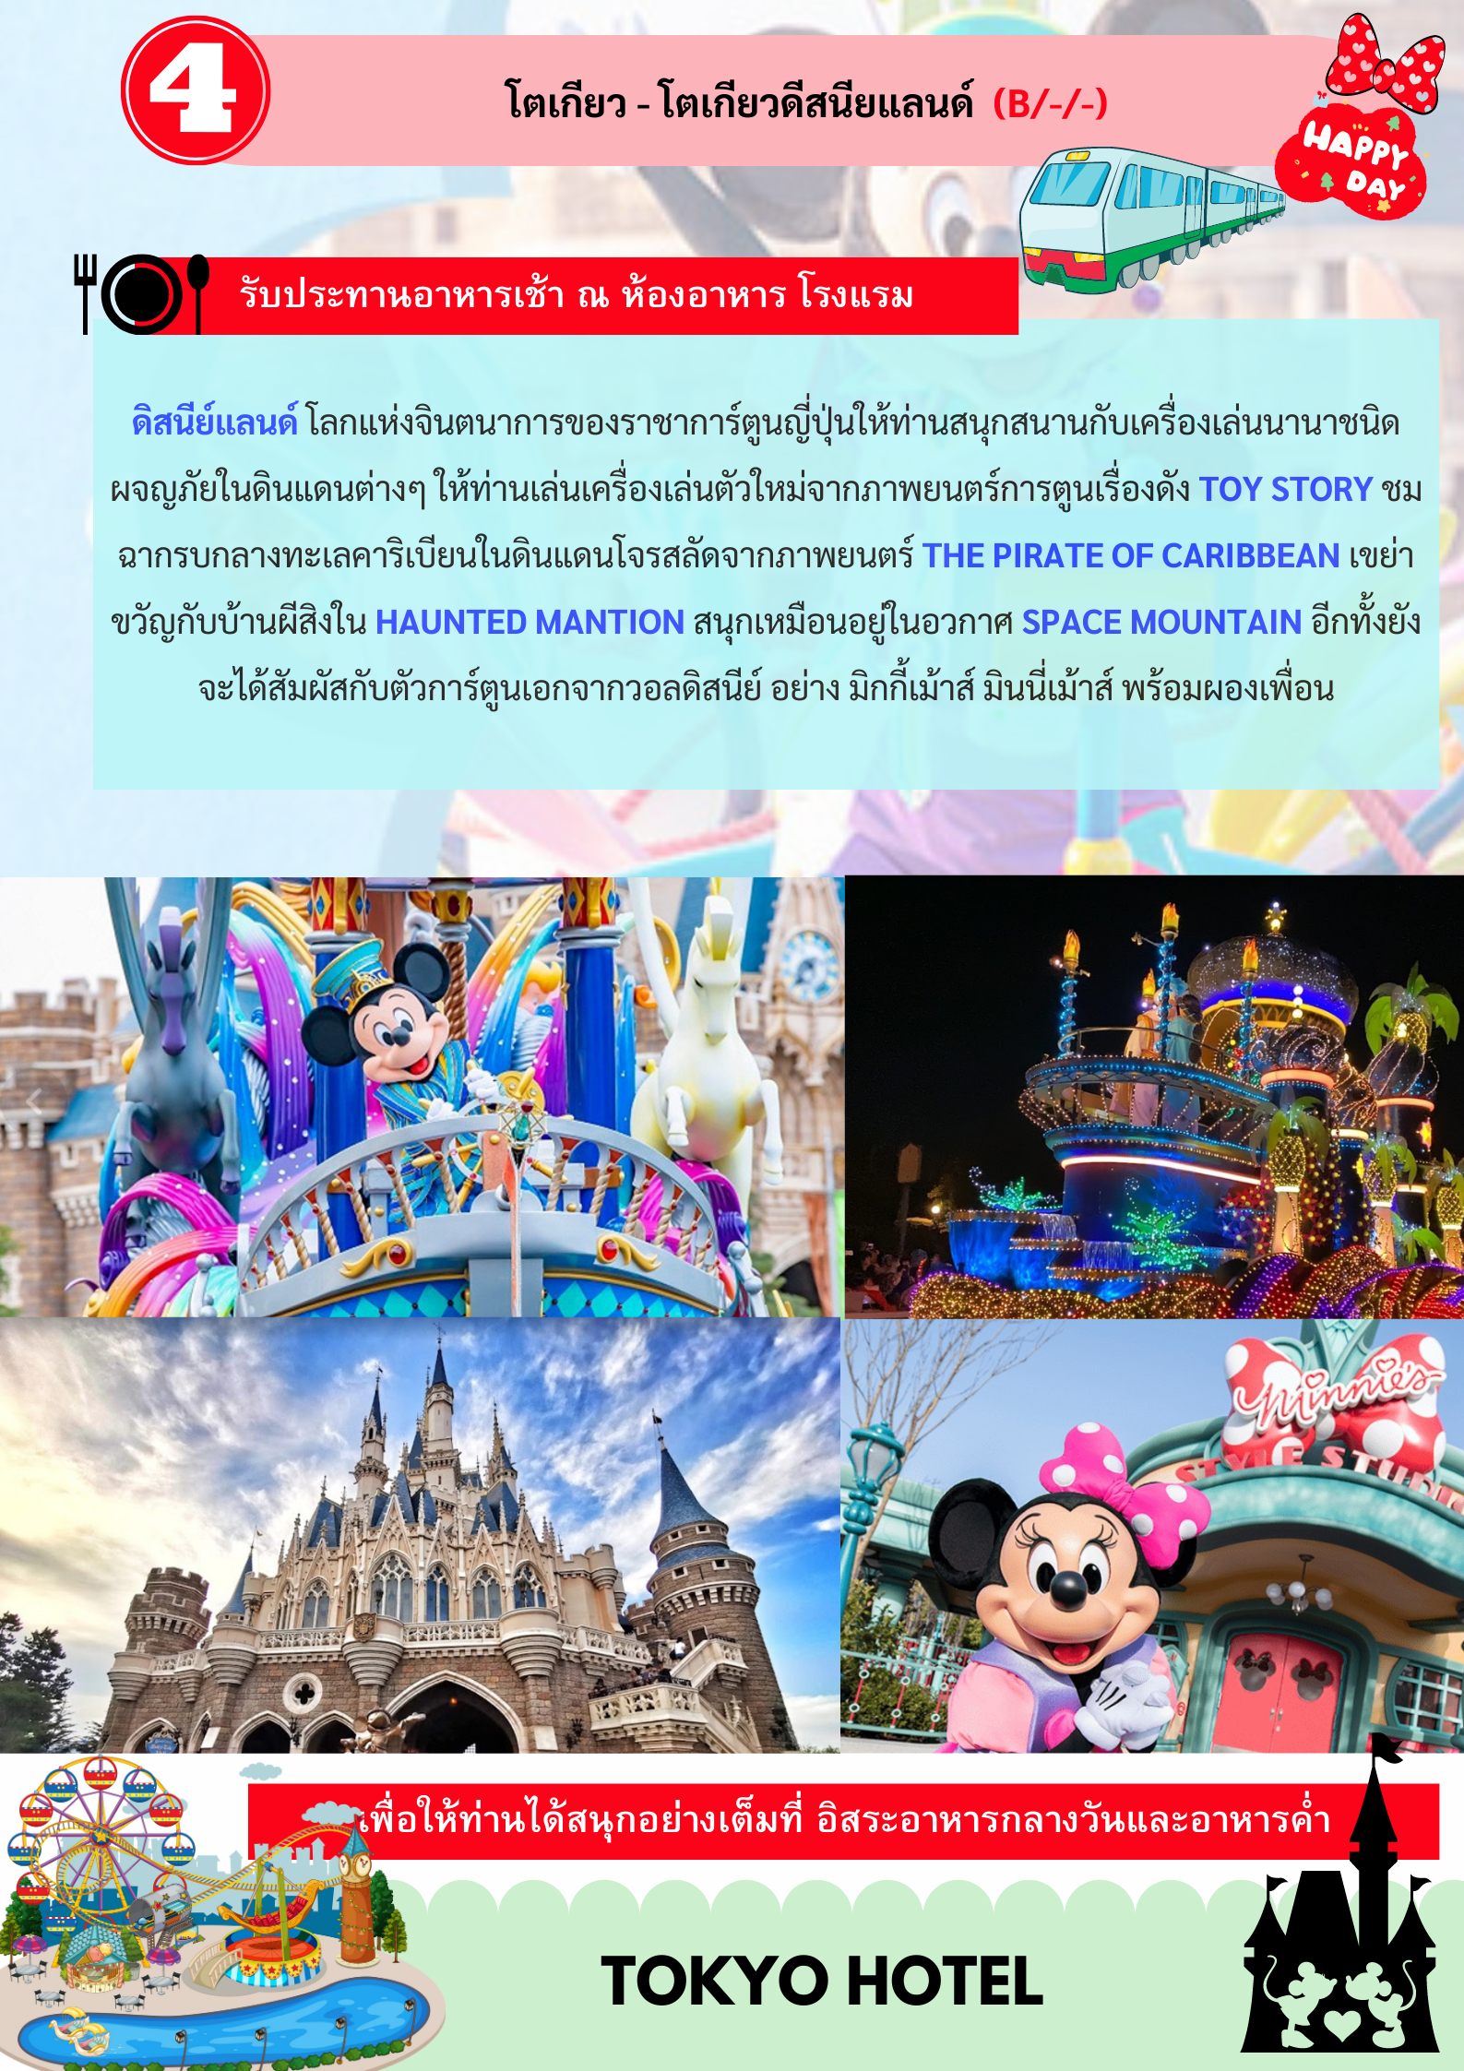สำหรับท่านที่เลือกที่จะอิสระในเมืองโตเกียว ท่านสามารถสอบถามข้อมูลการเดินทางจากมัคคุเทศก์ เพื่อความสะดวกในการเดินทาง หรือช้อปปิ้งในย่านการค้าอันทันสมัยของมหานครโตเกียวศูนย์รวมวัยรุ่นแหล่งช้อบปิ้งชื่อดัง ย่านฮาราจูกุ ท่านจะได้พบกับการแต่งตัวที่เป็นเอกลักษณ์ แหวกแนว ตามสไตล์วัยรุ่นญี่ปุ่นเพลิดเพลินกับการช้อบปิ้งกับร้านค้าหลากหลายสองฝั่งถนนทาเคชิตะ และ โอโมเตะซันโด อิสระช้อปปิ้งต่อย่าน“ชิบูย่า” ย่านวัยรุ่นชื่อดังอีกแห่งของมหานครโตเกียวท่านจะได้ตื่นตาตื่นใจกับแฟชั่นทันสมัยของหนุ่มสาวชาวแดนปลาคิบจากร้านค้ามากมาย มากกว่า 100 ร้านค้า และ “ตึก 109” ตึกชื่อดังที่เป็นสัญลักษณ์ของย่านนั้น

*หมายเหตุห้างใหญ่และร้านแบรนด์เนมบางสาขา อาทิเช่น ISETAN TAKASHIMAYA MITSUKOSHI ปิดวันที่ 1-2 ม.ค.*

* เพื่อให้ท่านได้สนุกสนานอย่างเต็มที่จึงไม่มีบริการอาหารกลางวันและอาหารค่ำ *
เข้าพัก ณ โรงแรม GROOVE SHINJUKU HOTEL หรือเทียบเท่า ★★★★

วันที่แปด : ย่านกินซ่า – ห้างไดเวอร์ซิตี้ (กันดั้ม) – สนามบินฮาเนดะ
เช้า รับประทาน อาหารเช้า ณ ห้องอาหารในโรงแรม
ใช้เวลาเดินทางประมาณ 25 นาที (7.6 กม.) ย่านกินซ่า ย่านไฮโซสุดชิค แหล่งรวมแบรนด์เนมที่คนไทยรู้จัก สร้างตามรอยโรงกษาปณ์เหรียญเงินในสมัยเอโดะ (ปี 1603 - 1868) อันเป็นสถานที่ที่สามารถสัมผัสได้ถึงอารมณ์บรรยากาศและประวัติศาสตร์ที่ผ่านการพัฒนาและผสมผสานอย่างลงตัวโดยไม่มีที่ใดเสมอเหมือน ผู้คนมากมายต่างยังคงแวะเวียนมาที่ถนนสายหลักกินซ่าโดริที่มีห้างสรรพสินค้าเก่าแก่ตั้งอยู่เรียงราย เพื่อตามหาการบริการสุดพิเศษแบบฉบับเฉพาะกินซ่าเท่านั้น การให้บริการที่คู่ควรกับสินค้าชั้นดีที่จัดจำหน่ายอยู่ และบนถนนสายอื่นๆ จะได้พบกับร้านค้าเล็กๆ แบบบูติกให้เพลิดเพลินไปกับการช้อปปิ้ง รวมไปถึงร้านอาหารขนาดเล็กสไตล์บิสโทรแต่เสิร์ฟอาหารรสเลิศอย่างคาดไม่ถึง จากนั้นนำท่านเดินทาง
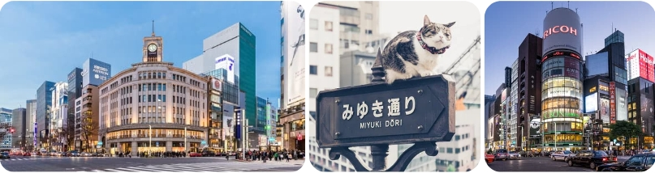
ใช้เวลาเดินทางประมาณ 20 นาที (11.7 กม.) ไดเวอร์ซิตี้โอไดบะ ให้ท่านได้อิสระช้อปปิ้งในแหล่งช้อปปิ้งขนาดใหญ่ที่มีร้านค้าต่าง ๆ มารวมตัวกันถึง 154 ร้าน อาทิเช่น Coach, H&M, Chloe, Uniqlo, Zara , Daiso 100 Yen, Onitsuka และยังมีห้างให้เลือกเดินทั้ง AQUA CITY , VENUS FORT, DECKให้ท่านได้เพลิดเพลินกับการช้อปปิ้ง
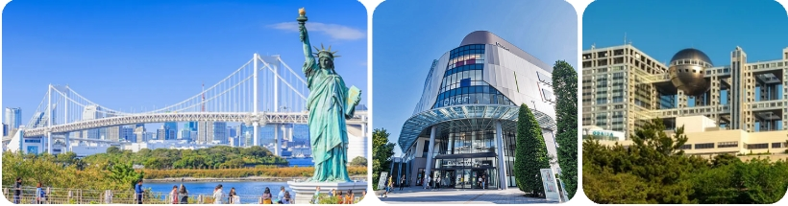
* เพื่อให้ท่านได้ช้อปปิ้งอย่างเต็มที่จึงไม่มีบริการอาหารกลางวันและอาหารค่ำ *
ได้เวลาอันสมควรนำท่านเดินทางสู่สนามบินฮาเนดะ เพื่อเดินทางกลับกรุงเทพฯ

วันที่เก้า : สนามบินฮาเนดะ – กรุงเทพฯ
00.20 น. ออกเดินทางสู่ สนามบินสุวรรณภูมิ ด้วยเที่ยวบิน TG661 สายการบินไทย
05.25 น. เดินทางถึง สนามบินสุวรรณภูมิ ประเทศไทย โดยสวัสดิภาพและความประทับใจ
***********************************************

* กรุ๊ปการันตีออกเดินทาง 15 ท่าน กรณีไม่ถึงจำนวน ขอปรับราคาทัวร์หรือยกเลิกการเดินทาง *
** โปรแกรมอาจจะมีการปรับเปลี่ยนตามความเหมาะสมของสภาพอากาศและฤดูกาล **
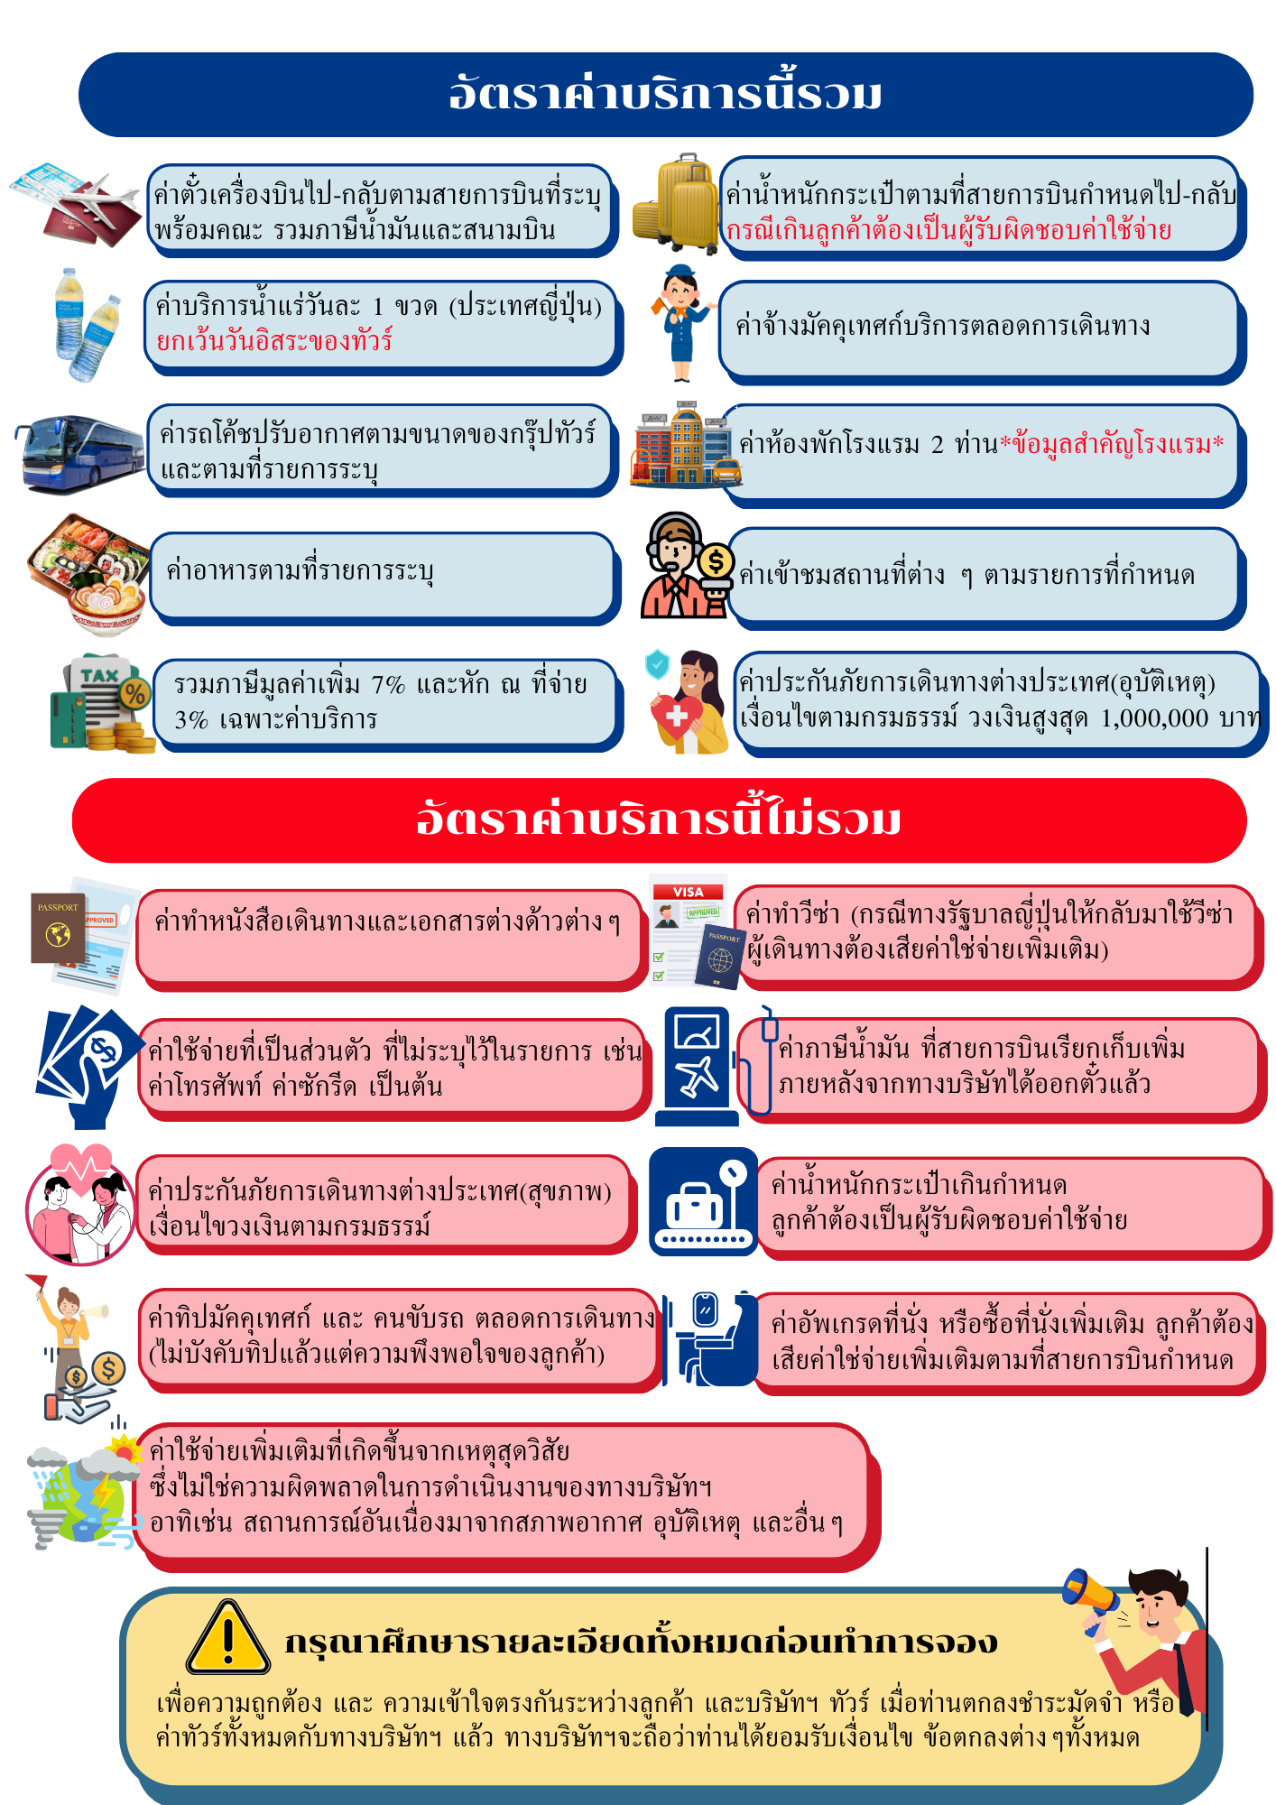
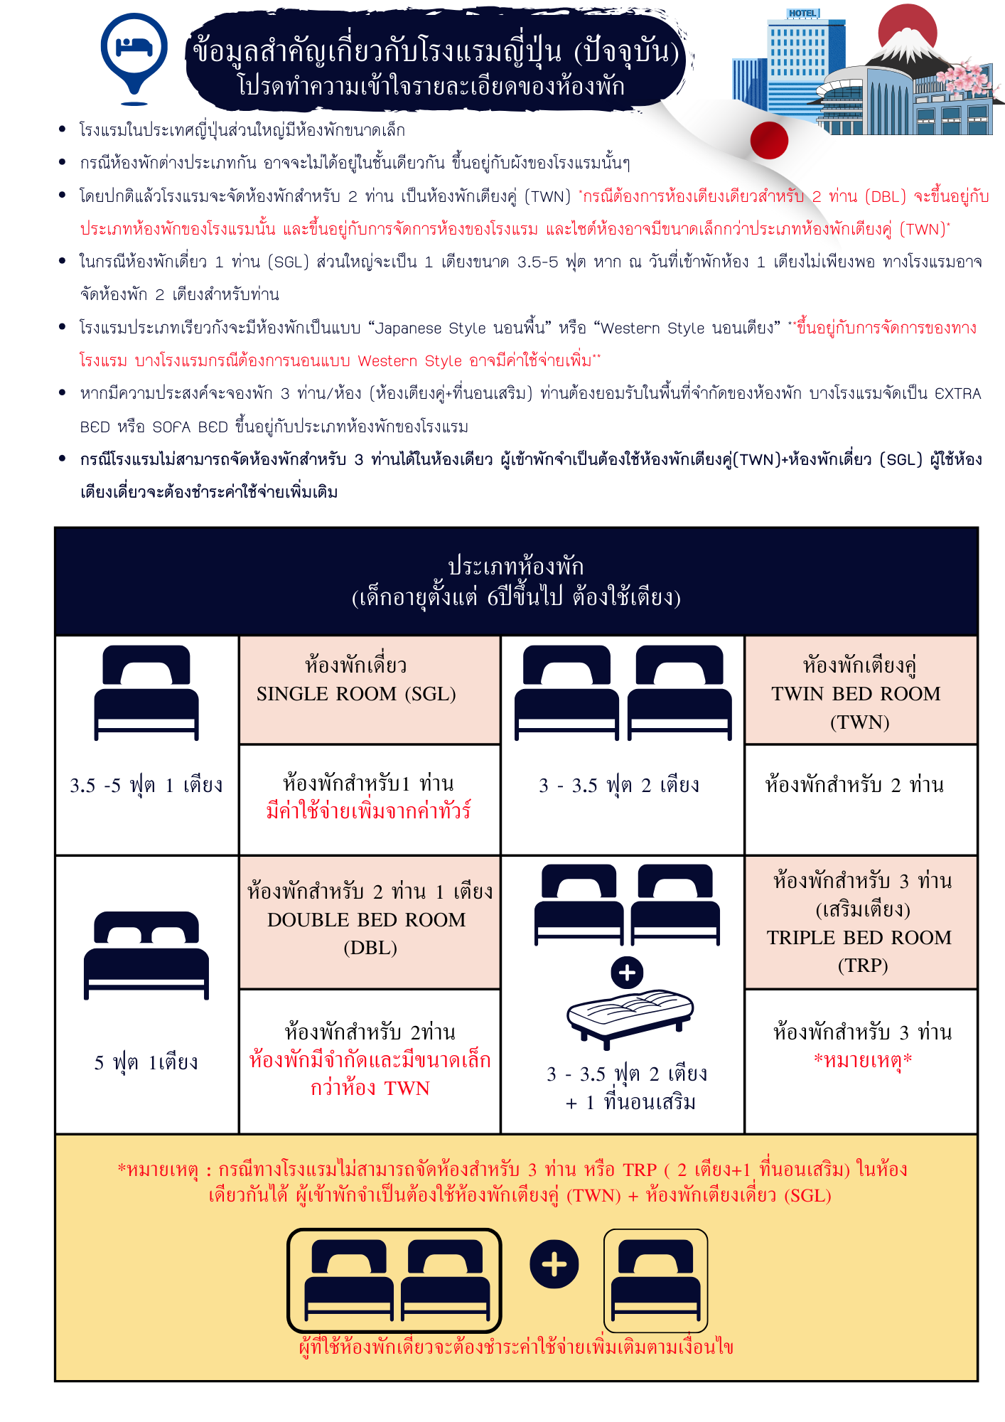
ราคาตั๋วเครื่องบินประกอบด้วย
- ค่าตั๋วเครื่องบินโดยสารระหว่างประเทศชั้นประหยัด (ไปและกลับ) โดยสายการบินไทย
**** กรณีสนใจอัพเกรด BUSINESS CLASS หรือเลื่อนวันเดินทางกลับกรุณาติดต่อทางเรา ****
- ค่าธรรมเนียมเชื้อเพลิงและค่าภาษีสนามบินตามประกาศของแต่ละสายการบิน (ราคาอาจมีการปรับขึ้นในกรณีที่ราคาน้ำมันมีการปรับขึ้น แต่จะปรับตามความเป็นจริงที่สายการบินประกาศปรับเท่านั้น)
- ค่าสัมภาระและกระเป๋าเดินทางตามเงื่อนไขสายการบินไทย น้ำหนักกระเป๋าเดินทางต้องมีน้ำหนักไม่เกิน
ขาไป1 ใบ 23 กิโลกรัม และขากลับ 2 ใบ ใบละ 23 กก กรณีที่น้ำหนักกระเป๋าเกินที่สายการบินกำหนด ผู้โดยสารต้องเป็นผู้รับผิดชอบค่าปรับตามกฎข้อกำหนดของสายการบินนั้นๆด้วยตนเอง

 การชำระเงิน
- บริษัทรับมัดจำ 40,000.- บาท สำหรับการจอง/ที่นั่ง
- ส่วนที่เหลือทั้งหมดชำระก่อนเดินทางอย่างน้อย 30 วัน หรือตามเงื่อนไขพิเศษของทางบริษัทฯ กำหนด
(ทางบริษัทฯ อาจมีการเรียกเก็บส่วนที่เหลือทั้งหมดก่อน 30 วัน หรือจำเป็นต้องออกตั๋วเครื่องบินเพื่อเลี่ยงการเรียกเก็บเพิ่มค่าธรรมเนียมเชื้อเพลิงและค่าภาษีสนามบินตามประกาศครั้งใหม่ของสายการบินที่มีการเปลี่ยนแปลง โดยไม่จำเป็นต้องแจ้งให้ทราบล่วงหน้า

 การยกเลิกหรือเลื่อนการเดินทาง
*** ทางบริษัทรับการยกเลิกผ่านการแจ้งเป็นลายลักษณ์อักษรเท่านั้น ***
มากกว่า 46 วันก่อนการเดินทาง | คืนเงินมัดจำทั้งหมด หรือ หักค่าใช้จ่ายที่เกิดขึ้นตามจริง
ตั้งแต่ 45-30 วันก่อนการเดินทาง | ยึดเงินมัดจำ 10,000 บาท
ตั้งแต่ 29-15 วันก่อนการเดินทาง | คิดค่าบริการ 50% ของราคาทัวร์ทั้งหมด
ตั้งแต่ 14-0 วันก่อนการเดินทาง | เก็บค่าใช้จ่าย 100 % ของค่าทัวร์ทั้งหมด

สำคัญ
เงื่อนไขและรายละเอียดของการเดินทาง (กรุณาศึกษารายละเอียดทุกข้อ)
- บริษัทฯ สงวนสิทธิ์เปลี่ยนแปลงรายทัวร์ตามความเหมาะสมให้สอดคล้องกับสถานการณ์ ข้อจำกัดด้านภูมิอากาศ ณ วันเดินทางจริง โดยจะคำนึงถึงความปลอดภัย และประโยชน์สูงสุดของท่านลูกค้าโดยส่วนใหญ่เป็นหลัก
- เมื่อท่านตกลงชำระเงินไม่ว่าบางส่วนหรือทั้งหมดให้กับทางบริษัทฯ ถือว่าท่านยอมรับเงื่อนไขการเดินทางที่ระบุไว้ทั้งหมด
- ในกรณีที่ลูกค้าต้องการจองและซื้อตั๋วโดยสารการบินภายในประเทศ(ไทย)หรือใช้เส้นทางบินมาจากประเทศอื่น เพื่อร่วมทัวร์ในประเทศญี่ปุ่น ไม่ว่าจะเป็นการเดินทางก่อนหรือหลังจากคณะทัวร์นั้น ๆ กรุณาติดต่อสอบถามเจ้าหน้าที่ของบริษัทฯ ทุกครั้ง (กรณีที่ท่านออกตั๋วโดยมิได้แจ้งให้บริษัททราบล่วงหน้า ทางบริษัทฯ ไม่รับผิดชอบค่าใช้จ่ายที่เกิดขึ้นไม่ว่ากรณีใด ๆ)
- กรณีกองตรวจคนเข้าเมืองทั้งในเมืองไทยและต่างประเทศปฏิเสธมิให้ท่านเดินทางเข้า/ออกเมือง บริษัทฯ ไม่คืนค่าทัวร์ในทุกกรณี
- บริษัทฯ ไม่รับผิดชอบต่อการถูกปฎิเสธหรือห้ามออกนอกประเทศ หรือปฏิเสธการเข้าประเทศของผู้เดินทางได้ เนื่องมาจากผู้เดินทางอาจมีสิ่งผิดกฎหมาย เอกสารเดินทางไม่ถูกต้อง ความประพฤติส่อไปในทางเสื่อมเสีย ภัยธรรมชาติ การประท้วง การก่อจลาจล ความล่าช้าการเลื่อนหรือยกเลิกเที่ยวบิน และอุบัติเหตุที่เกิดจากความประมาทของนักท่องเที่ยวเอง
- เมื่อท่านออกเดินทางไปกับคณะแล้ว งดใช้บริการรายการใดรายการหนึ่งหรือไม่เดินทางพร้อมคณะ ถือว่าท่านสละสิทธิ์ ไม่อาจเรียกร้องค่าบริการคืน ไม่ว่ากรณีใด ๆ ทั้งสิ้น
- ท่านที่แพ้อาหารหรือไม่สามารถทานอาหารบางอย่างได้ อาหารที่เกี่ยวข้องกับศาสนา กรุณาแจ้งพร้อมการจองทัวร์
ตั๋วโดยสารและสายการบิน
- ตั๋วโดยสาร
  - การเดินทางเป็นหมู่คณะ ผู้โดยสารจะต้องเดินทางไป-กลับพร้อมกัน หากต้องการเลื่อนวันเดินทางไปหรือกลับ ท่านต้องชำระค่าธรรมเนียมเพิ่มตามเงื่อนไข (โปรดสอบถามและกรุณาแจ้งทันทีเมื่อทำการจองทัวร์)
การเปลี่ยนวันเดินทางขากลับต้องทำล่วงหน้าก่อน 30 วันเดินทางเท่านั้น
  - ที่นั่งบนเครื่องบิน เนื่องจากการจองเป็นหมู่คณะทางสายการบินจะเป็นผู้จัดทำที่นั่งให้เป็นกลุ่ม ในกรณีที่ไฟล์เดินทางในช่วงเทศกาลค่อนข้างแน่น อาจจำให้การจัดที่นั่งค่อนข้างยากแต่ทางบริษัทจะพยายามให้ลูกค้าได้นั่งใกล้กันมากที่สุด
  - ค่าธรรมเนียมน้ำมันเชื้อเพลิงและค่าประกันวินาศภัยทางอากาศ คำนวณตามอัตราที่ทางสายการบินแจ้งค่าธรรมเนียม ณ วันออกราคาทัวร์ หากสายการบินเปลี่ยนแปลงอัตราค่าธรรมเนียมใด ๆ เพิ่มขึ้นในภายหลัง ถือเป็นค่าตั๋วเครื่องบินส่วนเพิ่มที่ผู้เดินทางต้องเป็นผู้ชำระ
  - กรณีที่ทัวร์ออกตั๋วเครื่องบินไปแล้วลูกค้าไม่สามารถเดินทางได้ ทางสายการบินไม่อนุญาตให้เปลี่ยนชื่อตัวผู้เดินทางทุกกรณี บริษัทฯ ขอสงวนสิทธิ์ไม่คืนค่าบริการใด ๆ
  - ในกรณีแจ้งยกเลิกการเดินทางภายหลังบริษัทฯ ออกตั๋วเครื่องบินไปแล้วไม่สารถขอคืนเงินได้ทุกกรณี
  - การสะสมไมล์ของสายการบิน สามารถสะสมไมล์ได้
  - กรุณาแจ้งเบอร์สมาชิกสะสมไมล์ตั้งแต่เริ่มจองทัวร์ โดยกรอกในใบข้อมูลที่ทางบริษัทฯ ส่งให้เพื่อสิทธิประโยชน์สูงสุดของท่านเอง ในวันเดินทางไปและกลับ กรุณาเก็บหางบัตรขึ้นเครื่องทุกใบไว้ตรวจสอบภายหลังท่านกลับถึงเมืองไทย ว่าได้รับไมล์สะสมเรียบร้อยแล้ว หากบัตรโดยสารขึ้นเครื่องหาย (Boarding Pass) ท่านไม่สามารถเรียกร้องใด ๆ ทั้งกับบริษัททัวร์และสายการบิน
- สายการบิน
  - สำหรับผู้เดินทางซึ่งตั้งครรภ์ สตรีตั้งครรภ์ทุกอายุครรภ์ต้องอยู่ในดุลพินิจของแพทย์และครอบครัวว่าควรเดินทางหรือไม่ (โปรดแจ้งพนักงานทันทีเมื่อทำการจองทัวร์) บริษัทฯ ขอเรียนว่าเราไม่อาจรับผิดชอบต่อเหตุการณ์ไม่คาดคิดใด ๆ จึงขอสงวนสิทธิ์ไม่รับผู้ร่วมเดินทางที่มีอายุครรภ์เกิน 4 เดือน / ผู้มีประวัติครรภ์เคยมีปัญหาหรือมีประวัติคลอดก่อนกำหนด
  - บริษัทฯ ยกเว้นการคืนเงิน กรณีท่านแจ้งยกเลิกคณะที่ออกเดินทางในช่วงเทศกาลวันหยุดสำคัญทุกเทศกาล บริษัทฯ ต้องทำการยืนยัน,ชำระมัดจำค่าตั๋วหรือชำระเต็มจำนวนกับสายการบิน โดยเฉพาะเที่ยวบินพิเศษ เช่น Charter Flight จะไม่มีการคืนเงินมัดจำหรือค่าทัวร์ ไม่ว่ายกเลิกเวลาใดและยกเลิกด้วยกรณีใด ๆ
  - บางรายการทัวร์ที่ต้องใช้สายการบินภายในประเทศน้ำหนักของกระเป๋าอาจถูกกำหนดให้ต่ำกว่ามาตรฐานได้ ทั้งนี้ขึ้นอยู่กับข้อกำหนดของแต่ละสายการบิน
  - อาหารบินเครื่องกรุณาแจ้งล่วงหน้าก่อน 14 วันเดินทาง
  - กรุณาส่งหน้าพาสปอร์ตให้ตรงกับเล่มที่ใช้เดินทาง กรณีเปลี่ยนแปลงหรือทำเล่มใหม่กรุณาแจ้งก่อน 14 วันเดินทาง
กรณีที่ส่งหน้าพาสผิด หรือชื่อผิดทางบริษัททัวร์จะไม่รับผิดชอบกรณีที่มีค่าใช้จ่ายในการเปลี่ยนแปลงเกิดขึ้น

บริษัทฯ ขอสงวนสิทธิ์ในการเปลี่ยนแปลงรายการโดยมิต้องแจ้งให้ทราบล่วงหน้า
ทั้งนี้ขึ้นอยู่กับสภาวะอากาศ การเมือง
สายการบิน การจราจรช่วงเทศกาลหรือวันหยุดของญี่ปุ่น
และราคาอาจเปลี่ยนแปลงได้ตามความเหมาะสม ทั้งนี้ขึ้นอยู่กับอัตราแลกเปลี่ยนของเงินสกุลเยน

CUSTOMER DETAILS กรุ๊ป.................................................. ระหว่างวันที่...............................................
*** กรุณากรอกรายละเอียดให้ครบ ***
ข้อมูลผู้เดินทาง (PASSENGER DETAILS)
ชื่อ-นามสกุล (NAME - SURNAME) __________________________________________________________________________________
เบอร์มือถือ (MOBILE NO.) ____________________________ Line ID: ________________________

หมายเลขสมาชิกสะสมไมล์ (FREQUENT FLYER NO./ ROP) __________________________ (ถ้ามี)

ขอที่นั่งบนเครื่องบิน (REQUEST SEAT ON AIRPLANE ________________________________________

ข้อมูลเกี่ยวกับอาหาร (PERSONAL, HEALTH AND NUTRITION INFO. )
[ ] ทานได้ทุกอย่าง (EAT ALL) [ ] ไม่ทานปลาดิบ (NO SASHIMI)
[ ] ไม่ทานเนื้อวัว (NO BEEF) [ ] ไม่ทานสัตว์ปีก (NO POULTRY)
[ ] ไม่ทานปลาไหล (NO EEL) [ ] ไม่ทานเนื้อแกะ (NO LAMB)
[ ] อิสลาม (ISLAM)
[ ] ไม่ทานหมู (NO PORK) [ ] อาหารฮาลาล (HALAL FOOD)
[ ] ไม่ทานอาหารทะเล (NO SEAFOOD)
[ ] ไม่ทานกุ้ง (SHRIMP) [ ] ไม่ทานหอย (SHELL)
[ ] ไม่ทานปู (CRAB) [ ] ไม่ทานปลา (FISH)
โปรดระบุ ____________________________________________________________________________
[ ] เป็นมังสวิรัติ (VEGETARIAN) [ ] ทานไข่ (EGG) [ ] ไม่ทานไข่ (NO EGG)
[ ] อื่นๆ ถ้ามี (OTHER) __________________________________________________________________
โรคประจำตัว (MEDICAL PROBLEMS) : [ ] ไม่มี (NO) [ ] ถ้ามี โปรดระบุ (PLEASE SPECIFIC) __________________________________________________________________________________
[ ] สูบบุหรี่ (SMOKING) [ ] ไม่สูบบุหรี่ (NO SMOKING)

